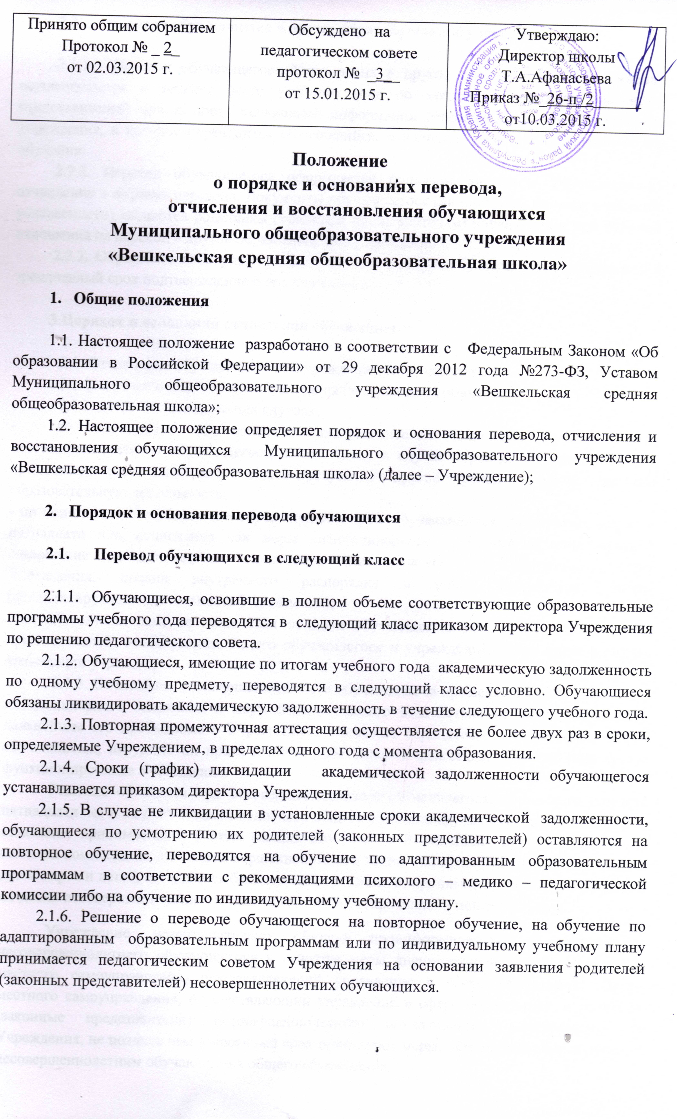

  - Перевод обучающихся в другое образовательное учреждение

2.1.1. Перевод обучающегося Учреждения в другое образовательное учреждение осуществляется в течение всего учебного года по заявлению родителей (законных представителей) при наличии письменной информации (отношения) из образовательного учреждения, в которое переводится обучающийся, о наличии места для продолжения его обучения.
2.2.2. Перевод обучающегося оформляется приказом директора Учреждения об отчислении в порядке перевода. Документы обучающегося (личное дело, справка о текущей успеваемости) выдаются родителям (законным представителям) обучающихся при наличии отношения на перевод в другое образовательное учреждение.
2.2.3. Образовательное учреждение, в которое прибыл обучающийся, представляет в трехдневный срок подтверждение о его зачислении.

- Порядок и основания отчисления обучающихся

3.1. Отчисление обучающихся из Учреждения осуществляется:
3.1.1. в связи с получением образования (завершением обучения):
3.1.2. досрочно в следующих случаях:
- по инициативе обучающегося или родителей (законных представителей) несовершеннолетнего обучающегося, в том числе в случае перевода обучающегося для продолжения освоения образовательной программы в другое учреждение, осуществляющее образовательную деятельность;
- по инициативе Учреждения, в случае применения к обучающемуся, достигшему возраста пятнадцати лет, отчисления как меры дисциплинарного взыскания за неоднократное совершение дисциплинарных проступков (неисполнение или нарушение Устава Учреждения, правил внутреннего распорядка и иных нормативных актов, реглаиентирующих деятельность Учреждения);
- по обстоятельствам, не зависящим от воли обучающегося или родителей (законных представителей) несовершеннолетнего обучающегося и учреждения, в том числе в случае ликвидации учреждения.
3.1.3. Отчисление несовершеннолетнего обучающегося применяется, если иные меры дисциплинарного взыскания и меры педагогического воздействия не дали результата и дальнейшее его пребывание в Учреждении оказывает отрицательное влияние на других обучающихся, нарушает их права и права работников Учреждения, а также нормальное функционирование Учреждения.
Решение об отчислении несовершеннолетнего обучающегося, достигшего возраста пятнадцати лет и не получившего основного общего образования, как мера дисциплинарного взыскания принимается с учетом мнения его родителей (законных представителей) и с согласия комиссии по делам несовершеннолетних и защите их прав. Решение об отчислении детей-сирот и детей, оставшихся без попечения родителей, принимается с согласия комиссии по делам несовершеннолетних и защите их прав и органа опеки и попечительства.
Учреждение незамедлительно обязано проинформировать об отчислении несовершеннолетнего обучающегося в качестве меры дисциплинарного взыскания орган местного самоуправления, осуществляющий управление в сфере образования. Орган местного самоуправления, осуществляющий управление в сфере образования, и родители (законные представители) несовершеннолетнего обучающегося, отчисленного из Учреждения, не позднее чем в месячный срок принимают меры, обеспечивающие получение несовершеннолетним обучающимся общего образования.
3.1.4. Решение о применении меры дисциплинарного взыскания в форме отчисления обучающегося принимается педагогическим советом и оформляется приказом директора Учреждения. Права и обязанности обучающегося прекращаются с даты его отчисления из учреждения.
3.1.5. Отчисление обучающихся по инициативе Учреждения во время их болезни не допускается.

- Порядок и основания восстановление обучающихся

4.1. Лицо, отчисленное из Учреждения по своей инициативе и (или) инициативе родителей (законных представителей) до завершения освоения образовательной программы, имеет право на восстановление для обучения в Учреждении.
4.2. Восстановление обучающегося в Учреждение, если он досрочно прекратил образовательные отношения по своей инициативе и (или) инициативе родителей (законных представителей), проводится в соответствии с Правилами приема граждан в Муниципальное общеобразовательное учреждение «Вешкельская средняя общеобразовательная школа».

